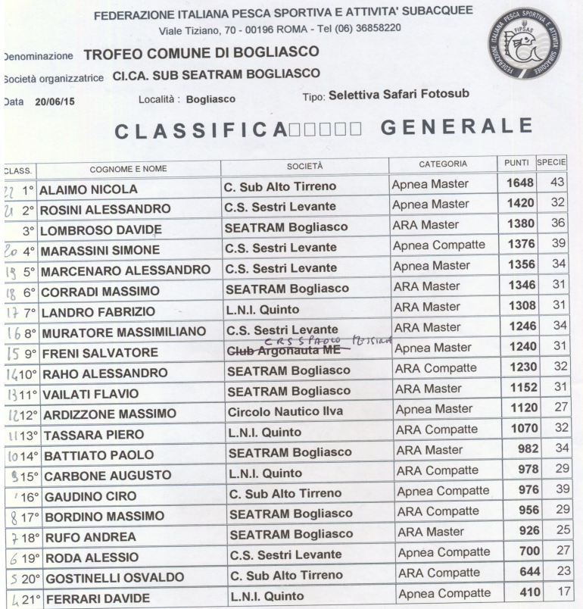
CLASSIFICA PER SOCIETA’

1° | Club Sub Sestri Levante | Rosini Marrassini | 2796
2° | Ca Ca Sub Seatram Bogliasco | Lombroso Corradi | 2720
3° | C.S. Alto Tirreno Massa | Alaimo Gaudino | 2624
4° | Club Sub Sestri Levante II | Marcenaro Muratore | 2602
5° | Ca Ca Sub Seatram Bogliasco II | Raho Vailati | 2382
6° | LNI Genova Qiunto | Landro Tassara | 2378
7° | Ca Ca Sub Seatram Bogliasco III | Battiato Bordino | 1938
8° | LNI Genova Qiunto II | Carbone Ferrari | 1388
9° | C.R.S.Paolo Messina | Freni | 1240
10° | Circolo Nautico Ilva Genova | Ardizzone | 1120

